# 4 3D MODELLING

|  |  |  |
| --- | --- | --- |
| **NIM** | : | 2118109 |
| **Nama** | : | Ahmad Alif Al Ayubi |
| **Kelas** | : | D |
| **Asisten Lab** | : | Zain Aryanta (2118051) |
| **Baju Adat** | : | Pakaian Adat Poro (Indonesia Tengah) |
| **Referensi** | : | https://www.orami.co.id/magazine/pakaian-adat-ntb?page=all |

## Tugas 1 : Membuat 3D modeling menggunakan sketsa 2D

1. Untuk membuat 3D *Modeling*, pertama buka aplikasi *blender*, jika sudah terbuka kemudian pilih *General*.

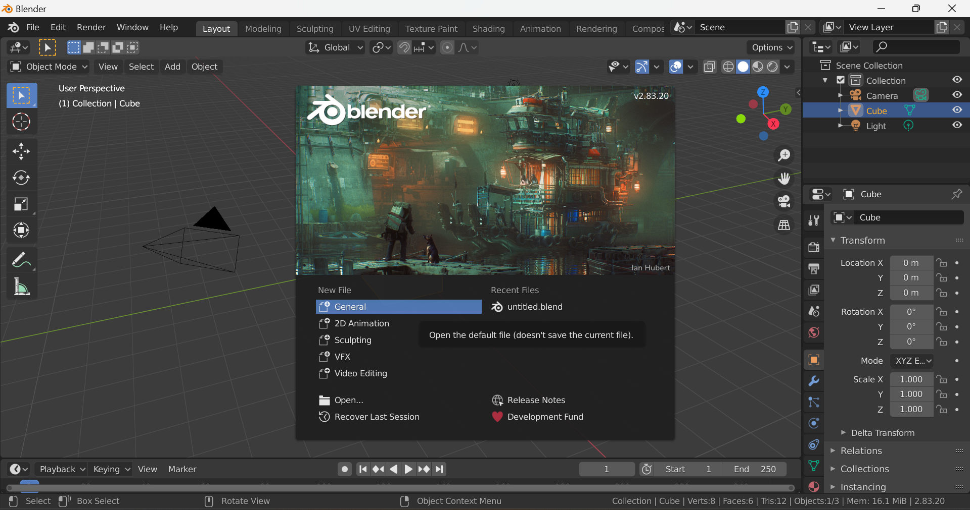

### 4.1 Membuka Aplikasi Blender

1. Kemudian import sketsa ke blender dengan melakukan drag and drop filenya, sketsa digunakan untuk membantu dalam proses pembuatan karakternya.

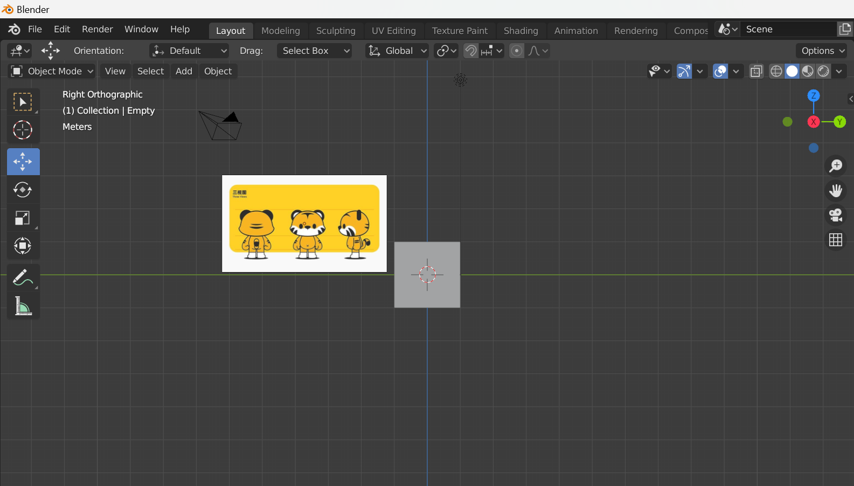

### 4.2 Mengimport Sketsa

1. Lalu perbesar sketsa dengan menekan tombol “S” pada *keyboard*, setelah itu posisikan *cube* pada bagian kepala.

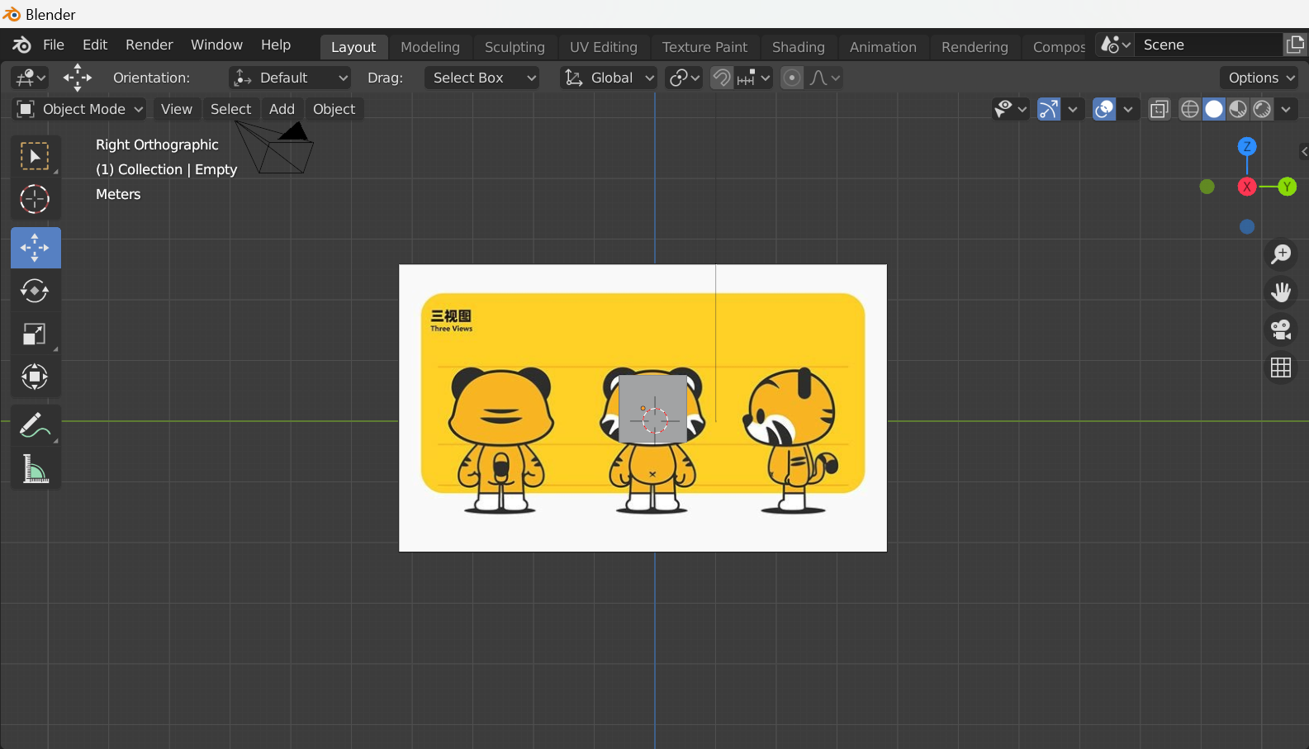

### 4.3 Memosisikan Cube

1. Selanjutnya klik sketsa kemudian tekan Ctrl+C dan Ctrl+V untuk menduplikat sketsa, lalu tekan R dan Z secara bersamaan untuk merotasi ke sumbu Z, kemudian tekan 90 untuk rotasi 90 derajat.

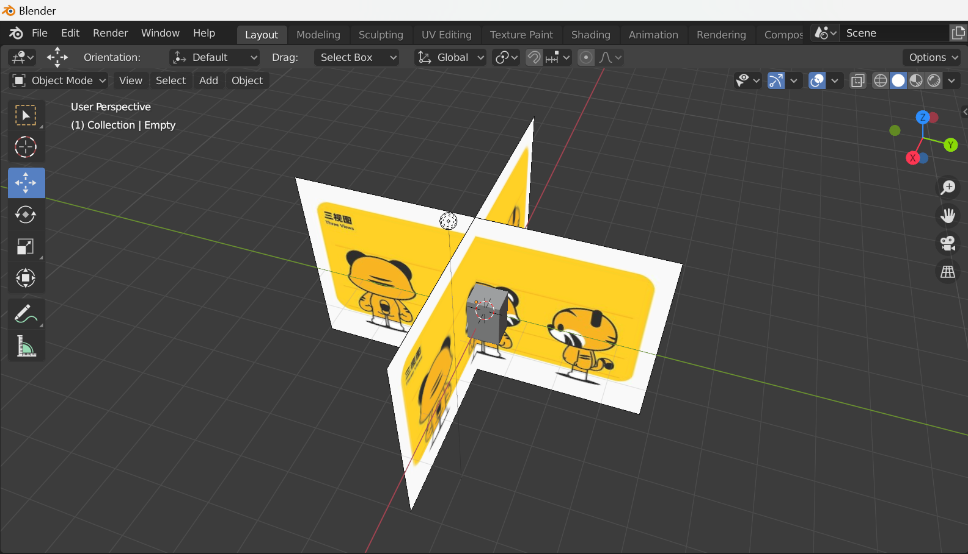

### 4.4 Duplikasi Sketsa

1. Kemudian atur kedua sketsa tersebut lalu posisikan *cube* agar berada pada posisi kepala *character*.

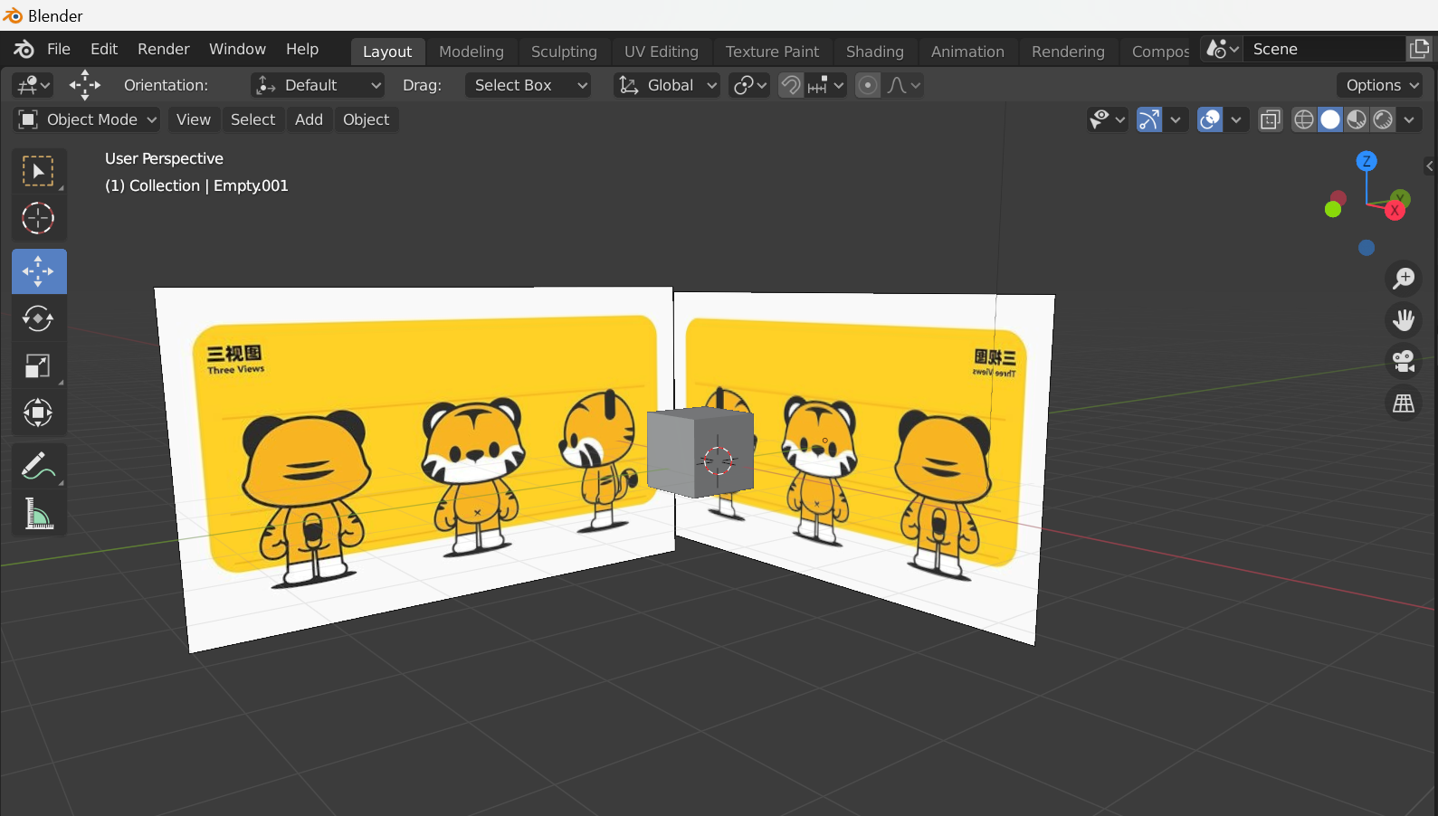

### 4.5 Mengatur Sketsa

1. Lalu klik *cube* kemudian ubah modenya menjadi *edit mode* atau menggunakan *tab* pada *keyboard*.

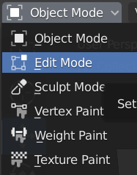

### 4.6 Mengubah Mode

1. Setelah itu klik kanan pada *cube* kemudian pilih *subdivide*.

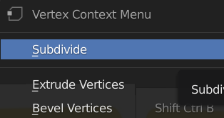

### 4.7 Subdivide

1. Lalu klik *subdivide* pada pojok kiri bawah, kemudian atur nilai pada bagian “*Number of Cuts*” dan “*Smoothness*”.

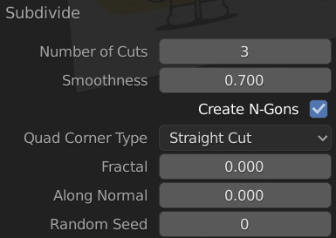

### 4.8 Mengatur Nilai Subdivide

1. Lalu posisikan *view* ke *front view* atau dengan klik 1 pada *keyboard*, kemudian kecilkan ukuran *cube* agar sesuai dengan ukuran kepala pada sketsa.

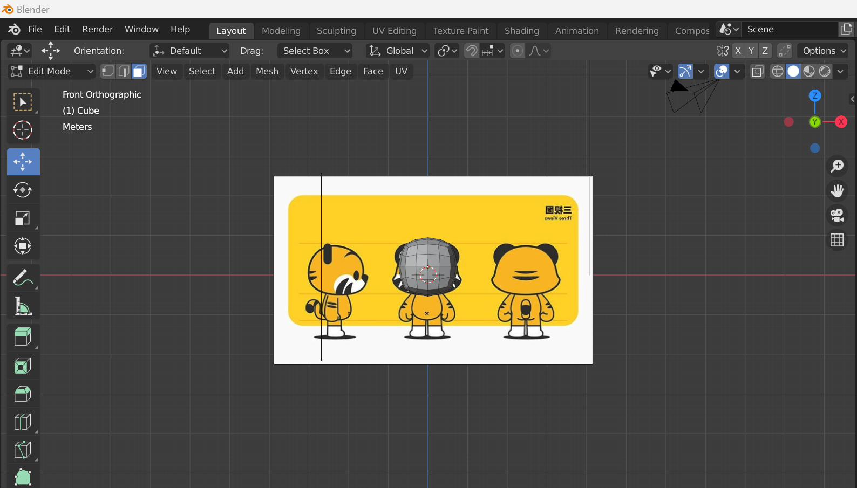

### 4.9 Mengatur Ukuran Cube

1. Kemudian Kembali ke *object mode*, ubah ukuran pada sumbu X dengan menekan S (*Size*) + X (sumbu X) pada *keyboard*.

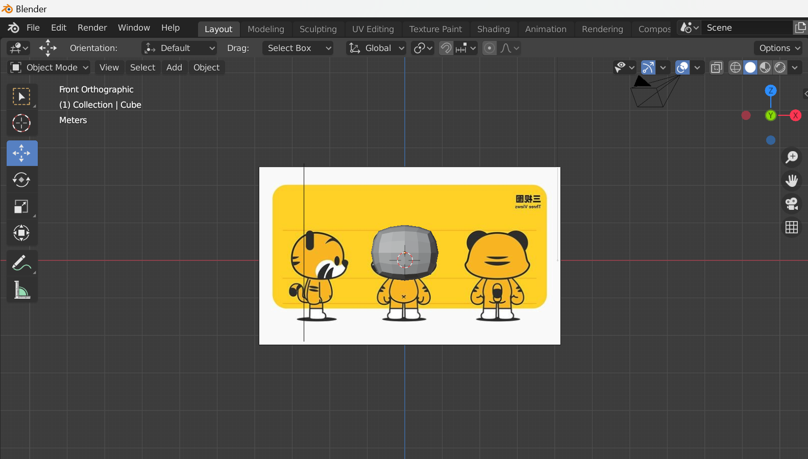

### 4.10 Mengatur Cube ke Sumbu X

1. Lalu ubah tampilan *cube* menjadi *wireframe* dengan menekan tombol Z pada *keyboard* atau pada *icon* pada pojok kanan atas.

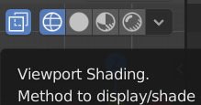

### 4.11 Mengubah ke Wireframe

1. Kembali ke *edit mode*, kemudain pilih *vertex select*.

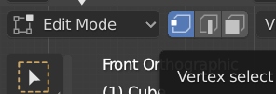

### 4.12 Vertex Select

1. Setelah itu seleksi titik dengan menggunakan *shortcut* B, kemudian tekan X lalu pilih *Vertices* untuk menghapus bagian yang diseleksi.

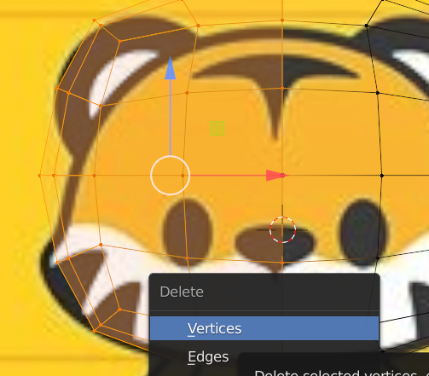

### 4.13 Vertices

1. Lalu seleksi *vertex* yang tersisa, kemudian pada *modifier* pilih *add modifier* kemudian pilih *mirror*, lalu centang bagian *clipping*.

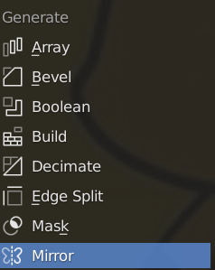

### 4.14 Mirror

1. Kemudian gunakan *move tool* untuk merapikan setiap titik, seleksi titik yang akan dirapikan menggunakan *vertex select, edge select, face select*.

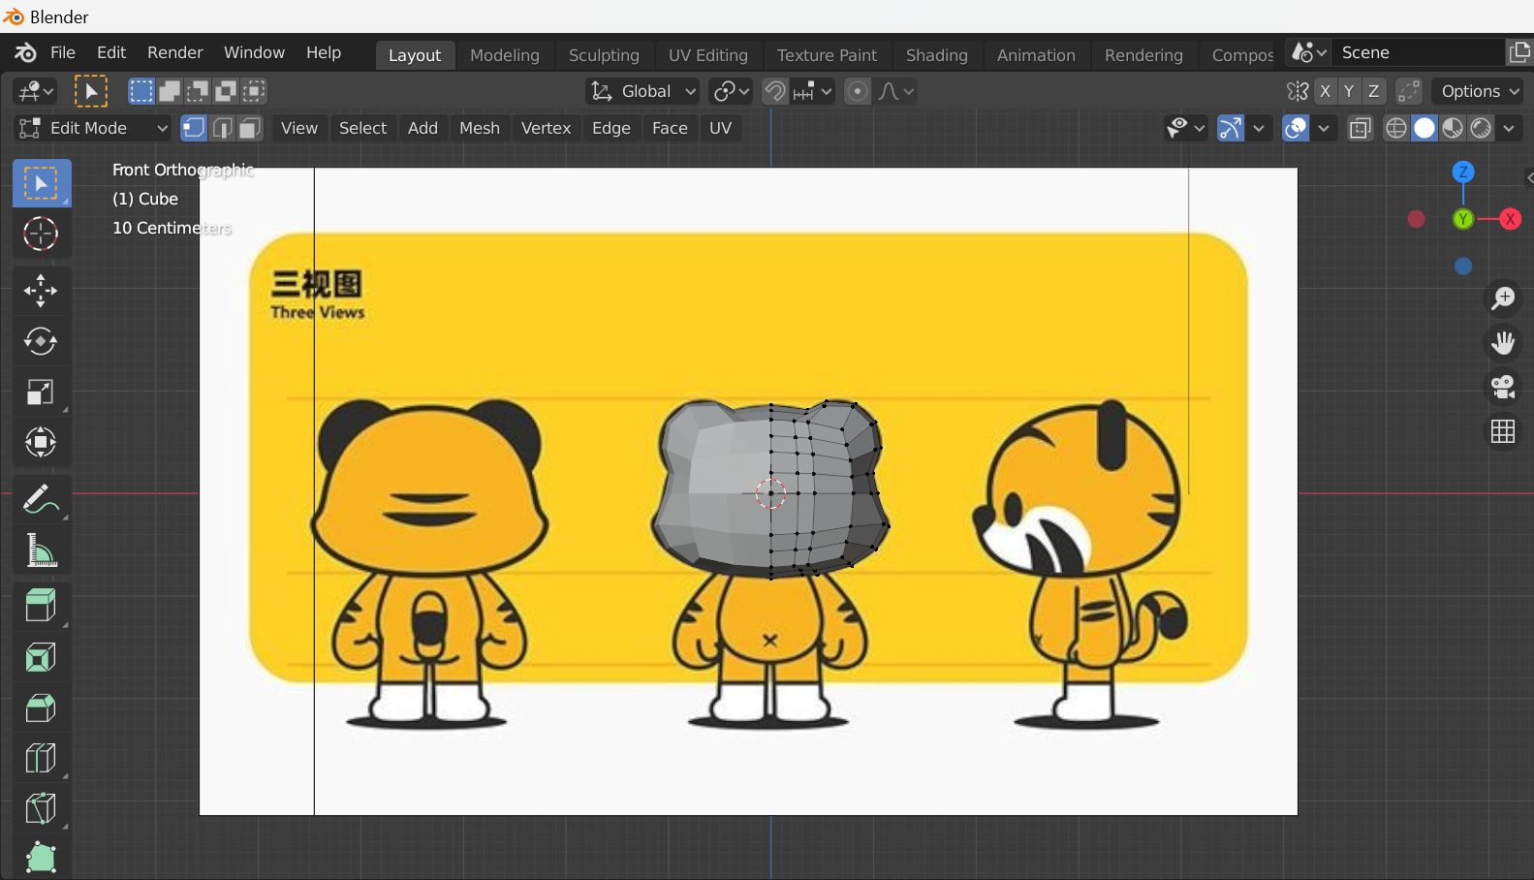

### 4.15 Merapikan Titik

1. Lalu ubah *viewpoint* menjadi *right* atau klik 3 pada *keyboard*. Sama seperti Langkah sebelumnya rapikan titik atau *vertex* sesuai dengan sketsa, lalu pada bagian hidung gunakan Ctrl + R untuk menambahkan ruas baru.

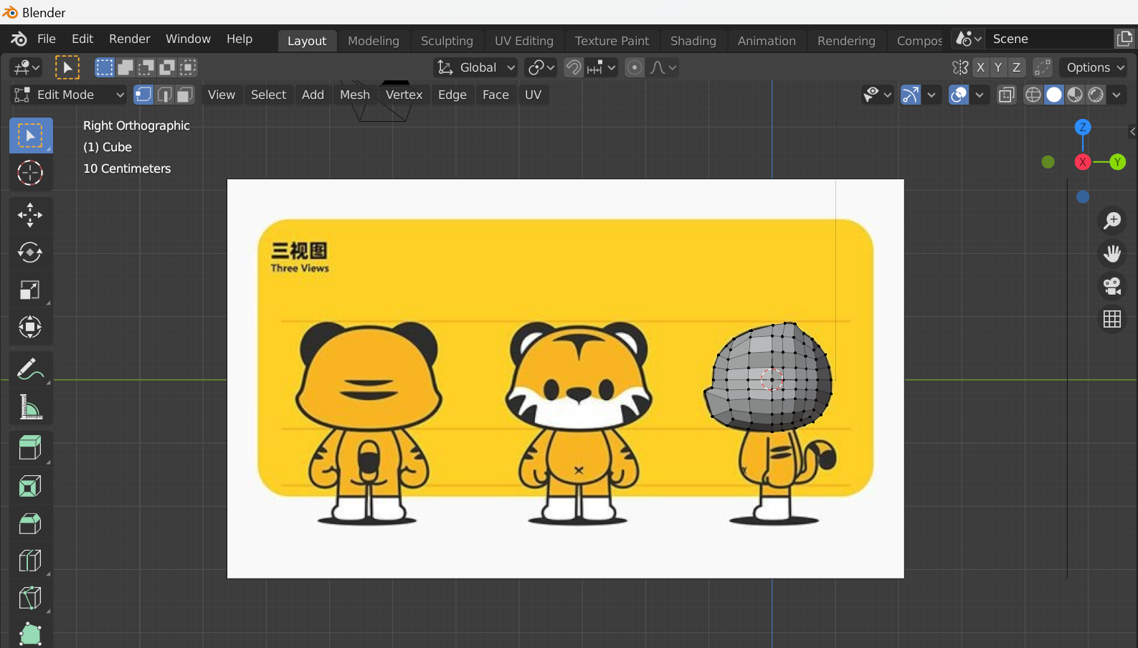

### 4.16 Mengatur Cube Right View

1. Lalu seleksi bagian bawah kepala, kemudian tekan E (*Extrude*) pada *keyboard* untuk membuat bagian leher.

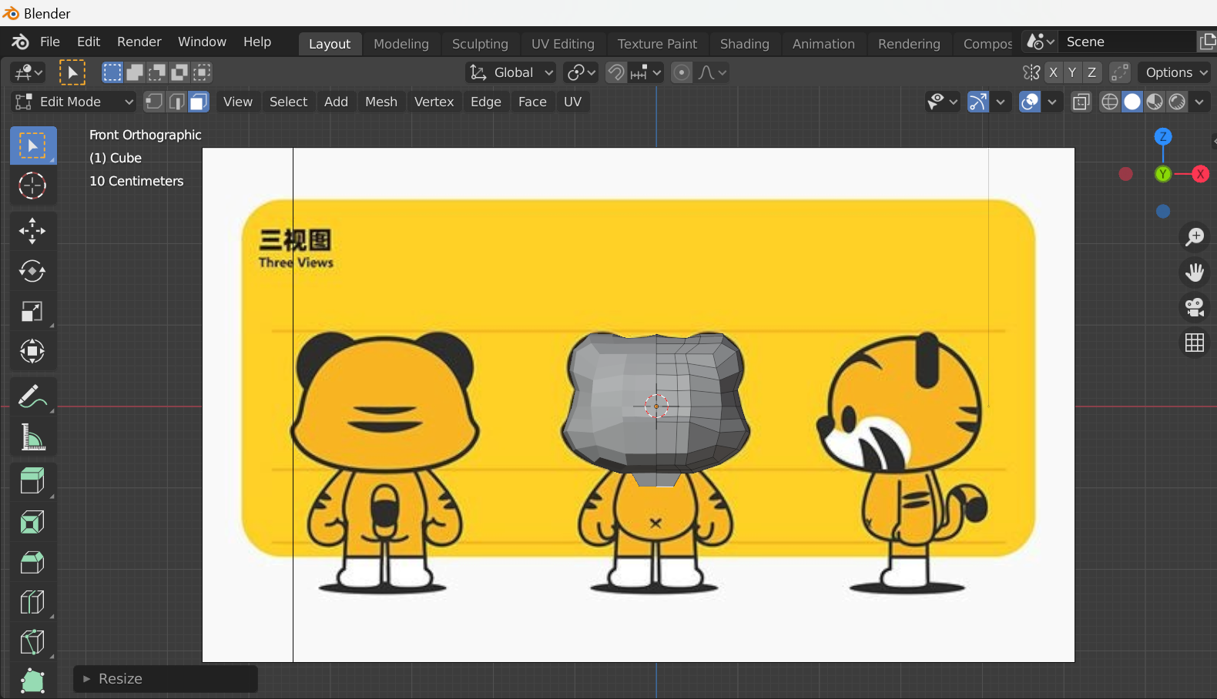

### 4.17 Menambahkan Leher

1. Kemudian pilih bagian bawah pada bagian leher, kemudian tekan E (*Extrude*) pada *keyboard* untuk membuat bagian badan.

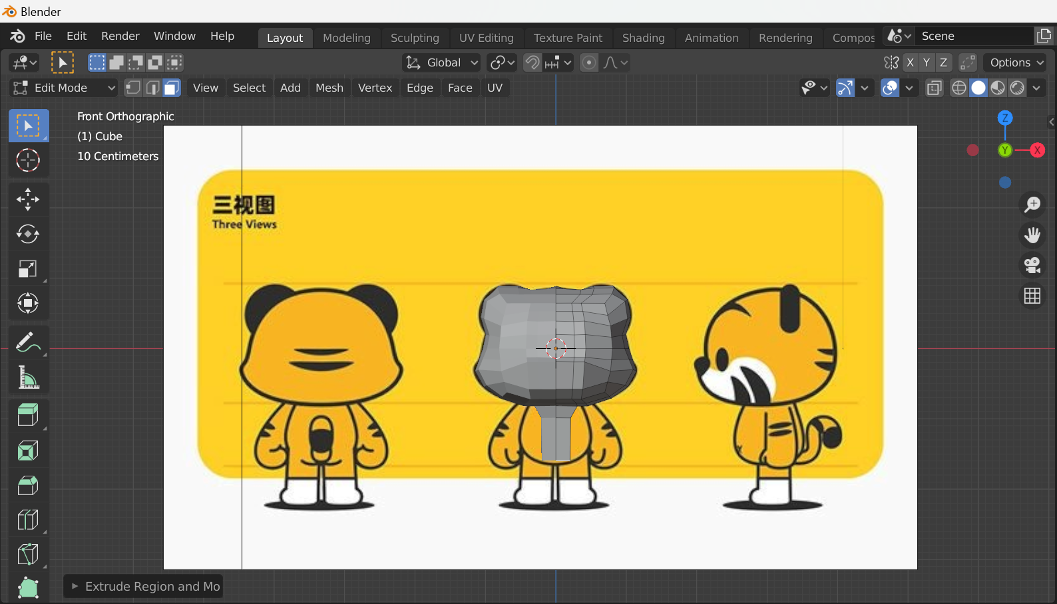

### 4.18 Membuat Badan

1. Lalu ubah posisi *viewpoint* menjadi *view* kanan atau tekan 3 pada *keyboard*, kemudian tambah 3 ruas dengan menekan Ctrl + R.

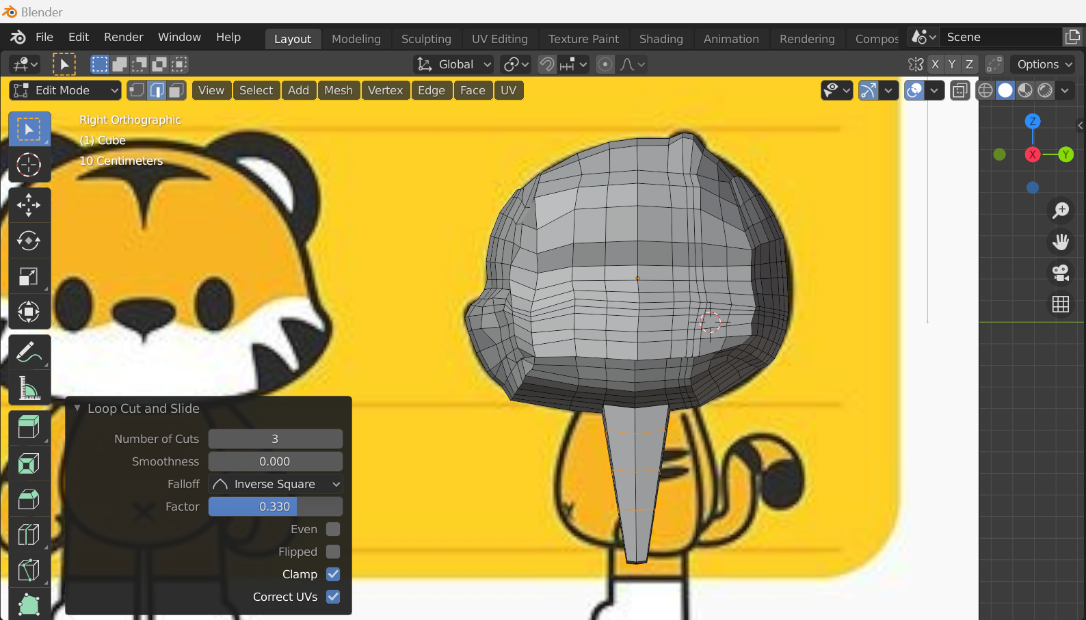

### 4.19 Menambahkan Ruas

1. Kemudian sesuaikan bentuk badannya dengan sketsa, posisikan titik dengan menyeleksi titik-titiknya.

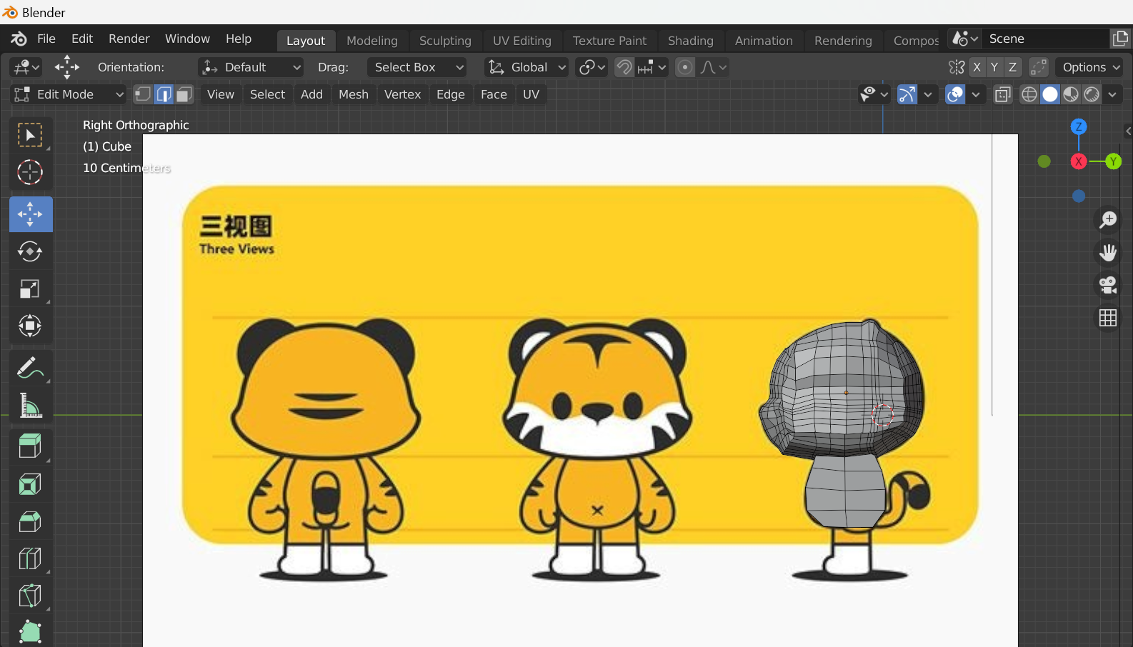

### 4.20 Menyesuaikan Bentuk Badan

1. Setelah itu ubah *viewpoint* menjadi *front*, kemudian sesuaikan Kembali bentuk badannya seperti pada sketsa.

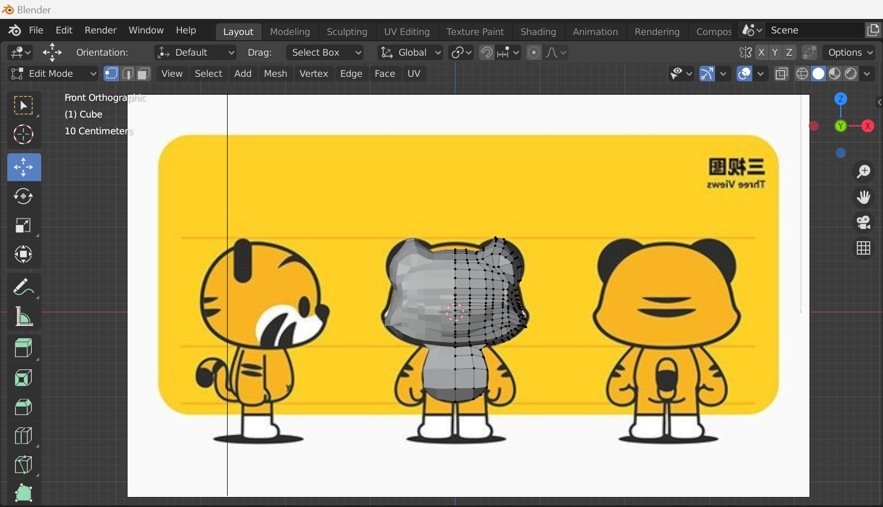

### 4.21 Menyesuaikan Bentuk Badan Front View

1. Lalu membuat paha dengan *face select* pada bagian bawah badan, kemudian tekan E (*Extrude*) lalu Tarik kebawah.

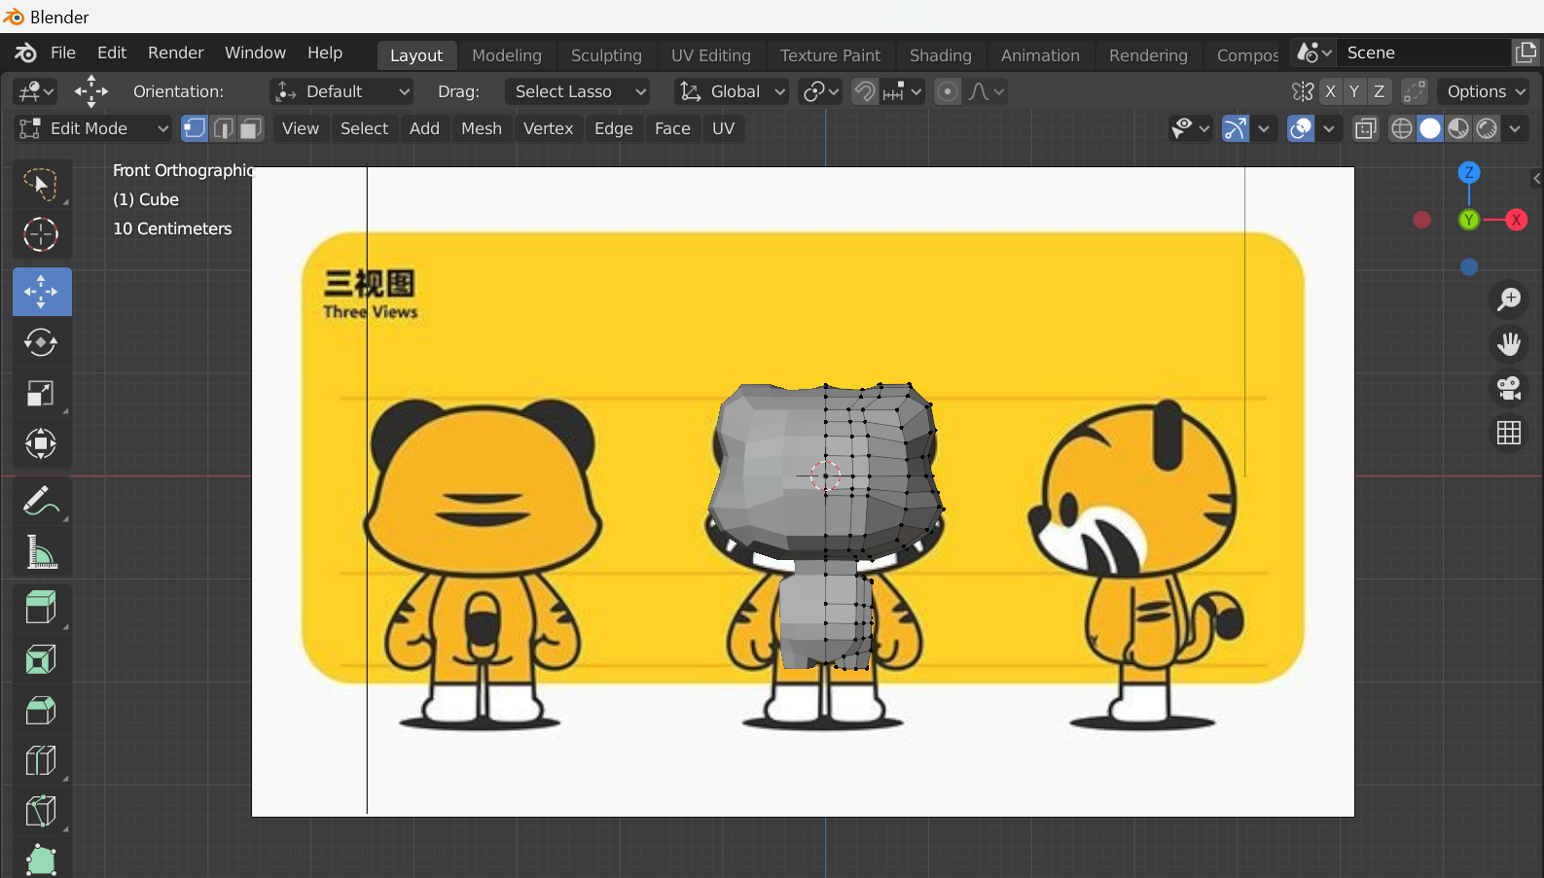

### 4.22 Membuat Bagian Paha

1. Kemudian buat bagian kaki bawah dengan melakukan cara yang sama seperti sebelumnya.

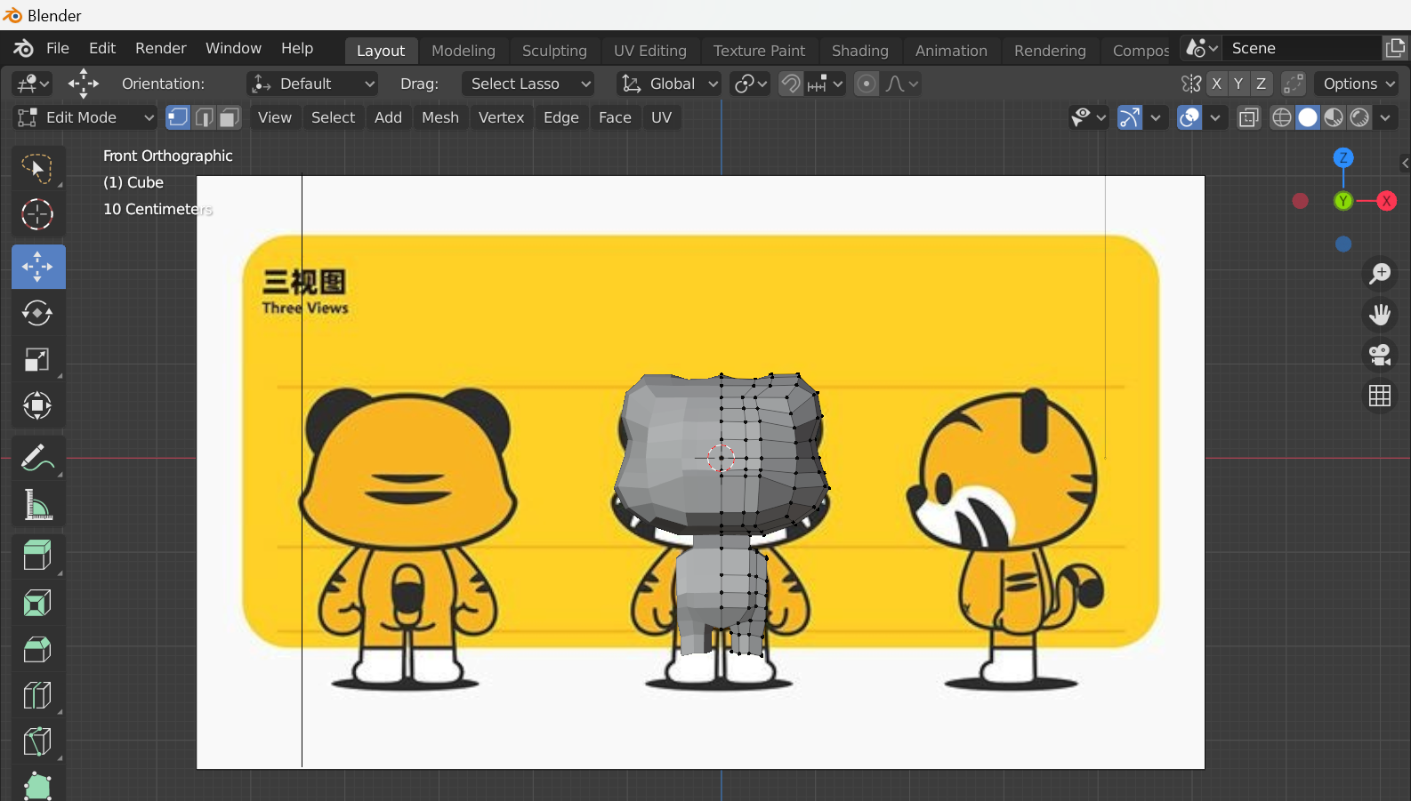

### 4.23 Membuat Bagian Kaki Bawah

1. Setelah itu buat bagian telapak kaki dengan cara yang sama dengan yang sebelumnya.

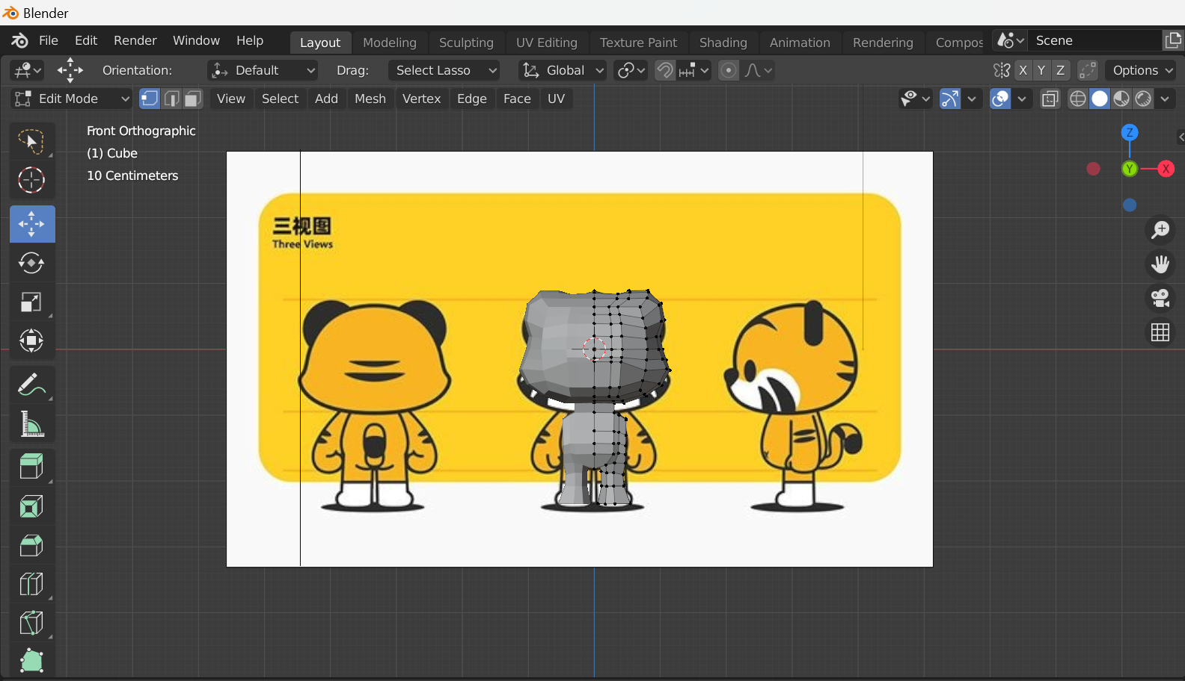

### 4.24 Membuat Bagian Telapak Kaki

1. Kemudian pada bagian bawah telapak kaki, tutup lubang dengan menggunakan *edge select* kemudian *alt* + klik pada bagian garis kemudian tekan F pada *keyboard*.

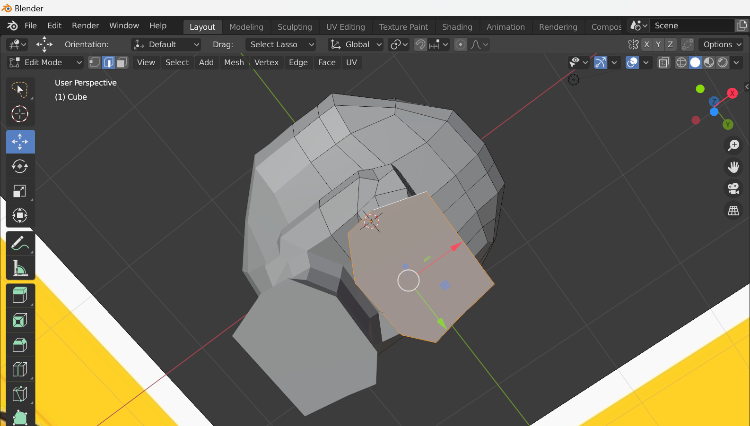

### 4.25 Menutup Lubang Bagian Kaki

1. Selanjutnya membuat bagian tangan, tambahkan ruas baru dengan Ctrl+R kemudian seleksi bagian berikut dengan *face select*.

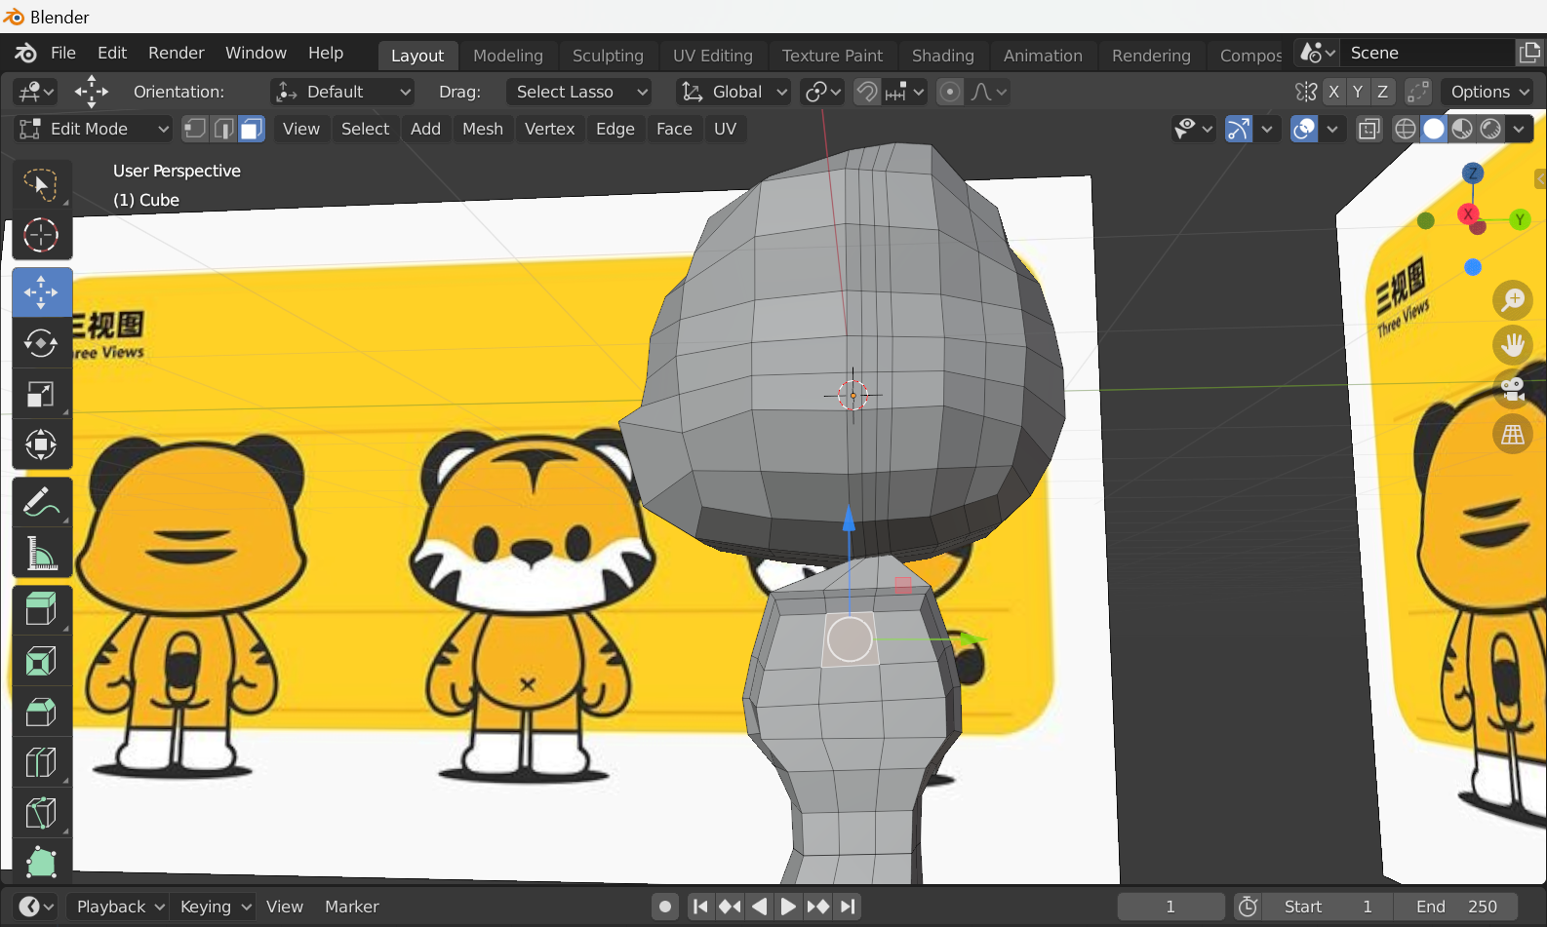

### 4.26 Menambahkan Ruas

1. Kemudian klik E lalu Tarik ke samping, kemudian tekan R (*Rotate*) + Y (sumbu Y) dan hasilnya akan seperti ini.

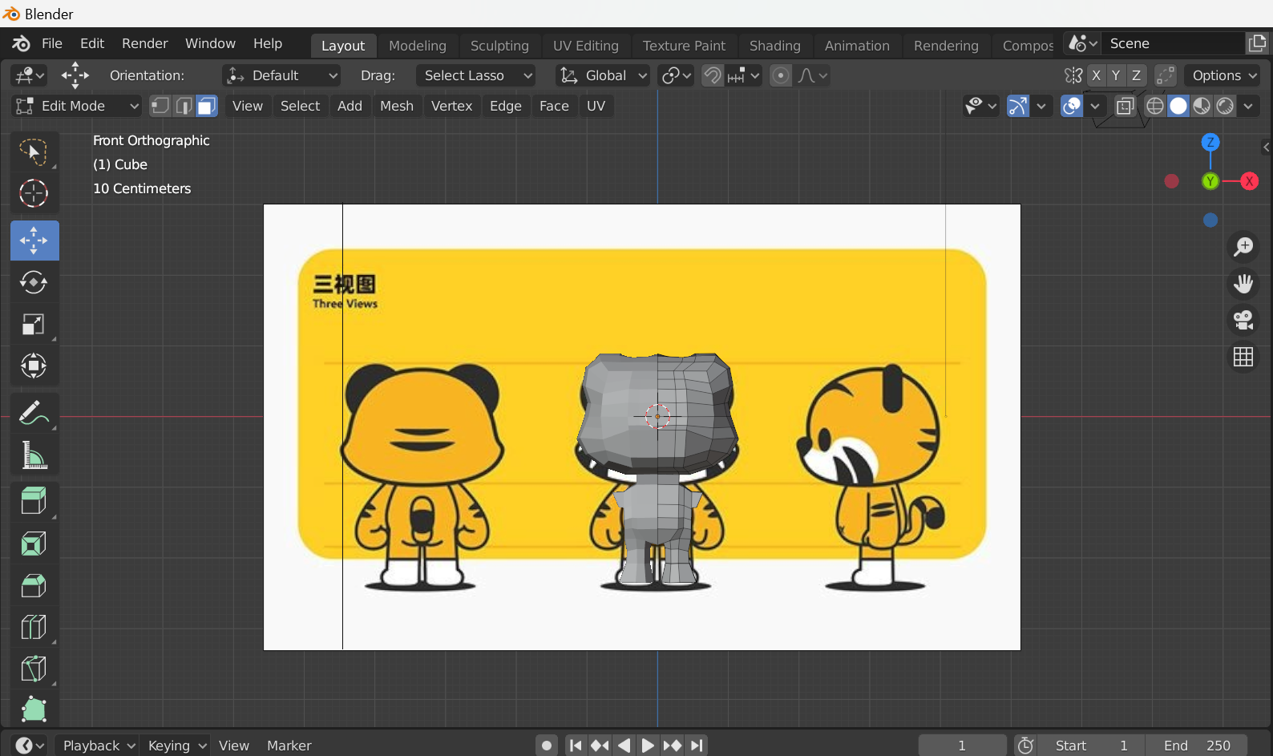

### 4.27 Membuat Bagian Lengan

1. Lalu buat bagian lengan bawah dengan menekan tombol E, lalu gunakan tombol G untuk memanjangkan lengan dan S untuk mengatur ukuran.

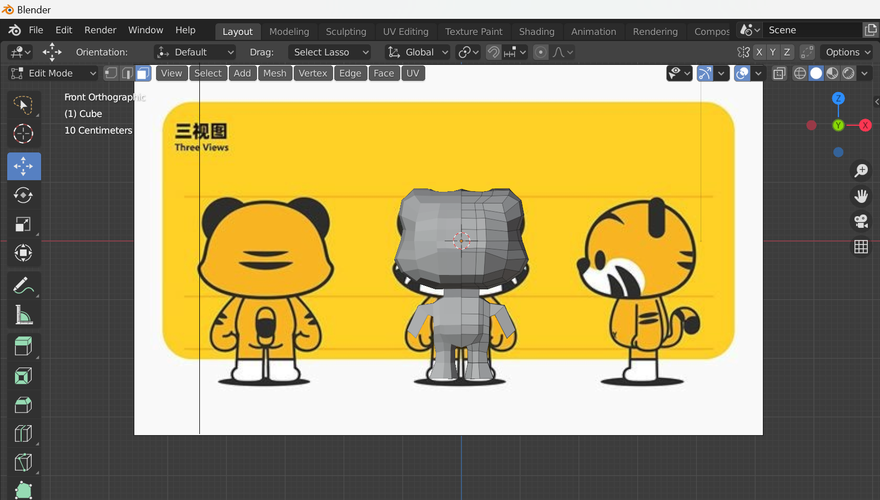

Gambar 4.28 Memanjangkan Lengan

1. Kemudian buatlah jari pada bagian telapak tangan, untuk membuat jari tambahkan ruas dengan menekan Ctrl + R.

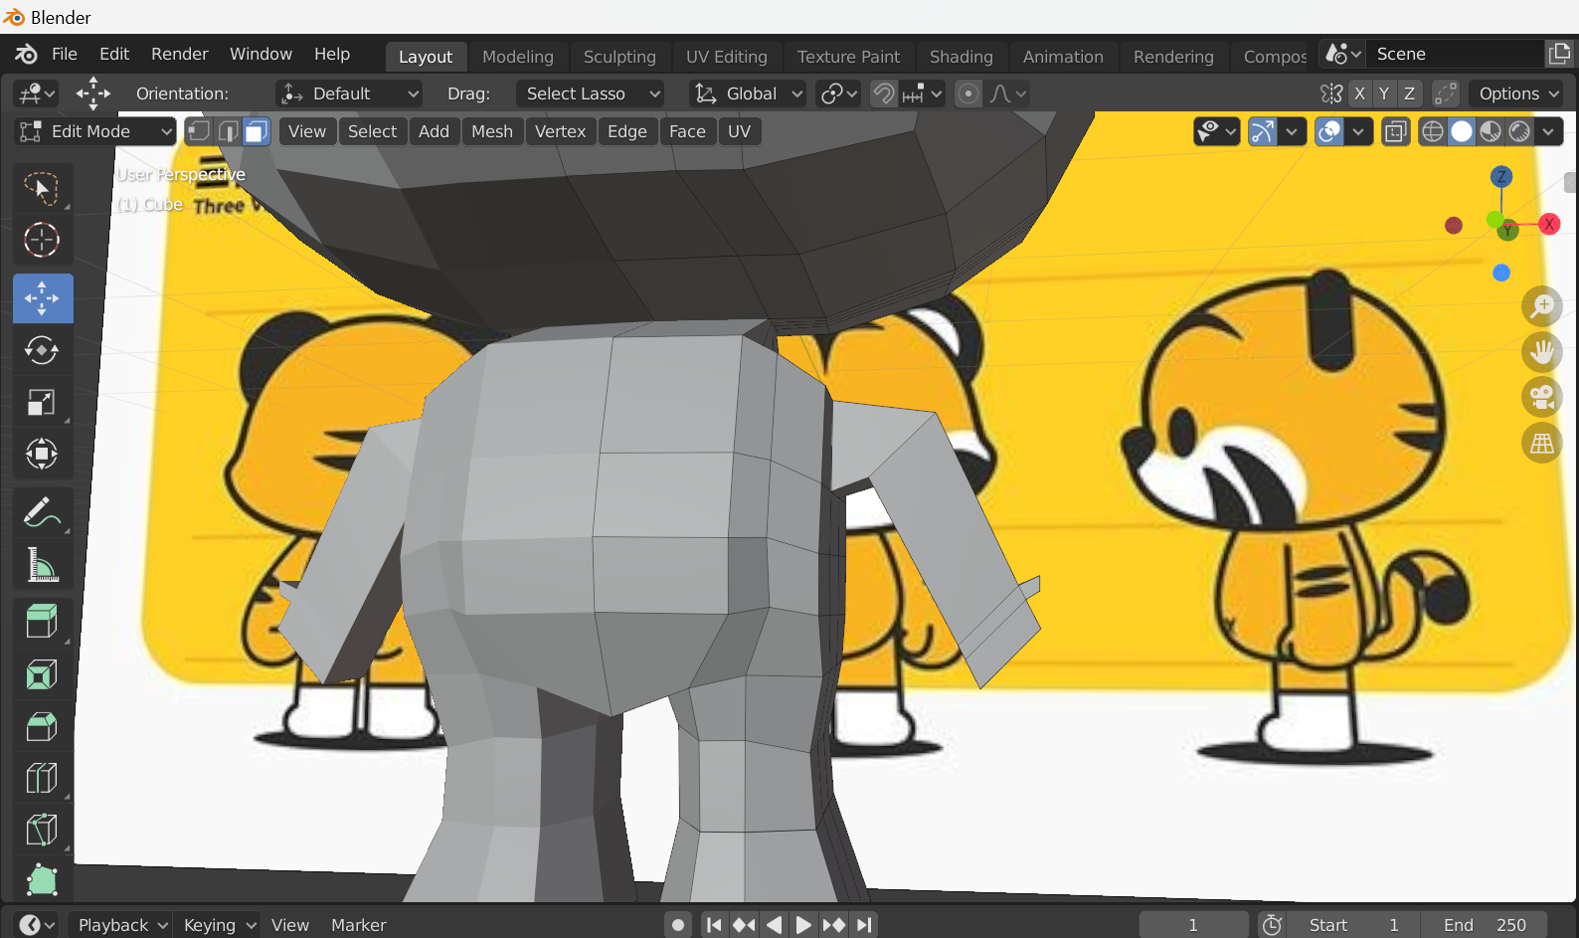

Gambar 4.29 Membuat Bagian Jari

1. Kemudian ubah mode menjadi *object mode*, kemudian pada *modifier* *properties* tambahkan *subdivision surface*.

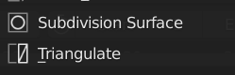

Gambar 4.30 Subdivision Surface

1. Selanjutnya membuat bagian mata, seleksi bagian dengan menggunakan *face select* kemudian tekan X pada *keyboard* kemudian pilih *faces*.

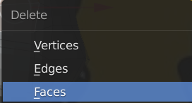

Gambar 4.31 Membuat Bagian Mata

1. Kemudian gunakan *edge select* lalu pilih garis pada mata dengan klik Alt + klik, kemudian tekan E lalu Tarik ke dalam.

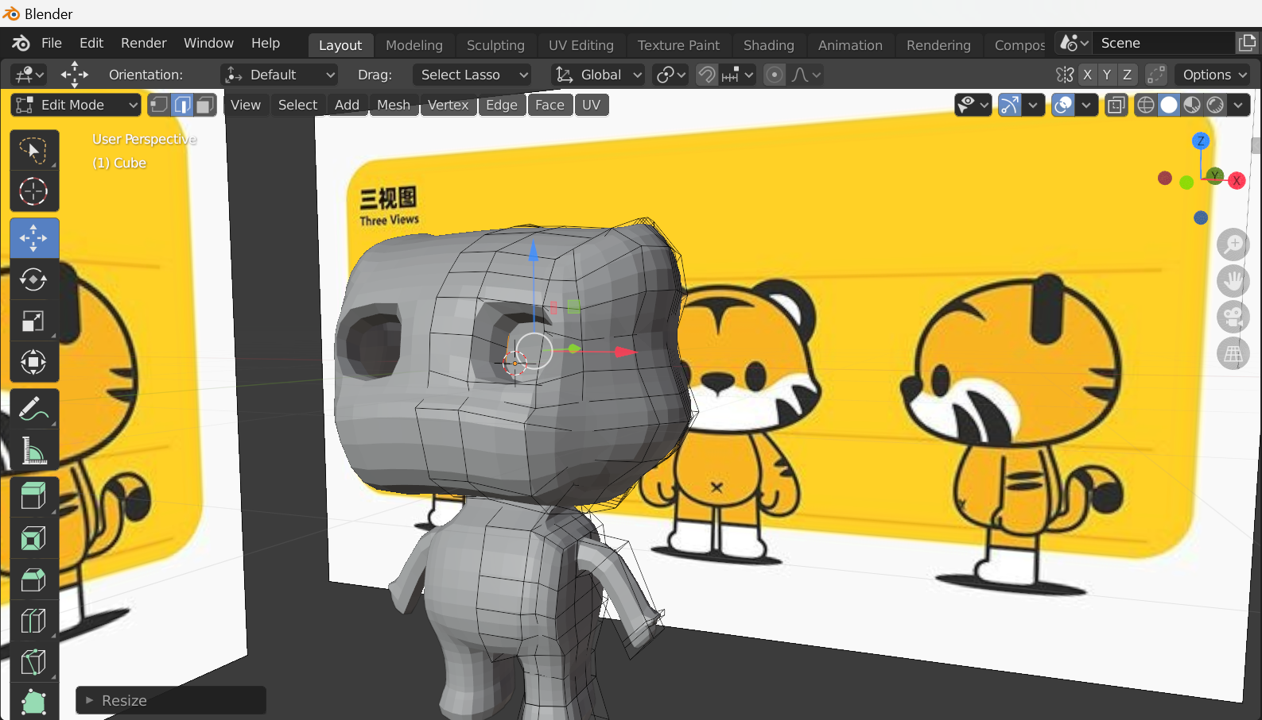

Gambar 4.32 Mengatur Bagian Mata

1. Kemudian membuat bagian mulut dengan cara yang sama seperti membuat mata dengan menggunakan *edge selection*.

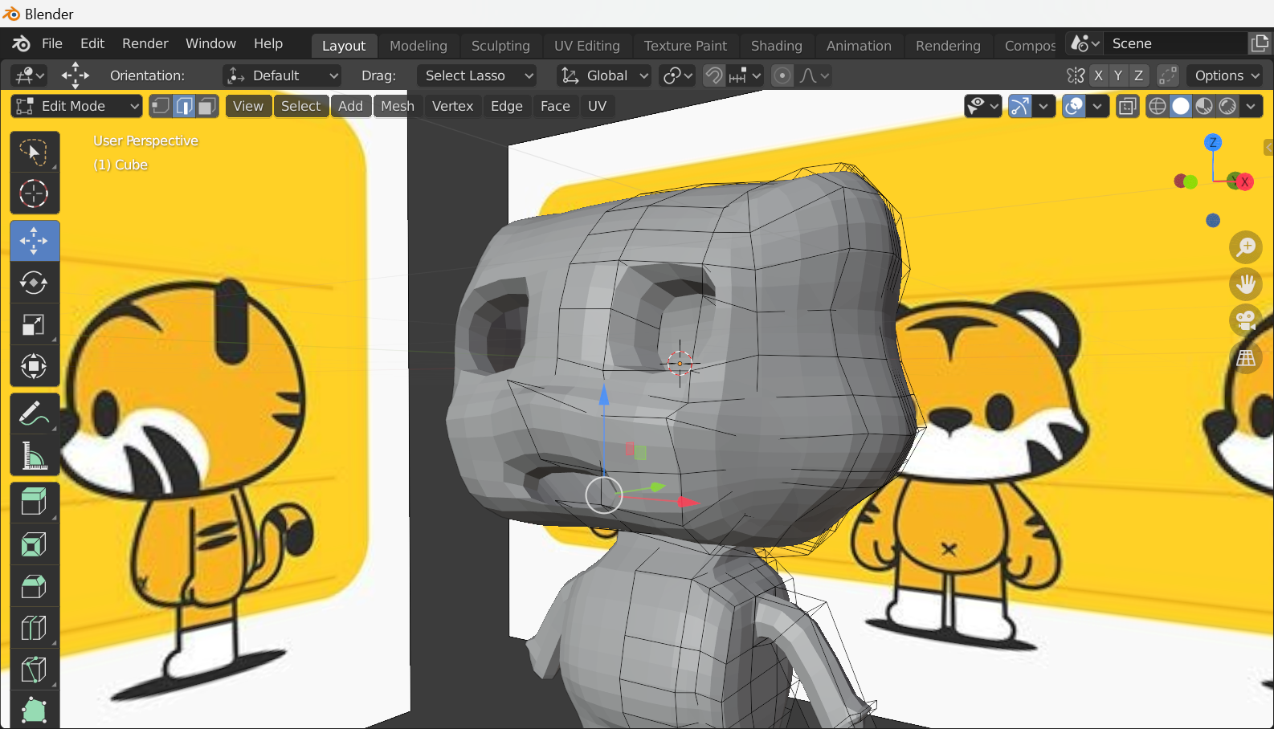

Gambar 4.33 Membuat Bagian Mulut

1. Kemudian membuat objek bola mata, ubah mode menjadi *object mode*, kemudian klik *Shift* + A lalu pilih UV *Sphere*.

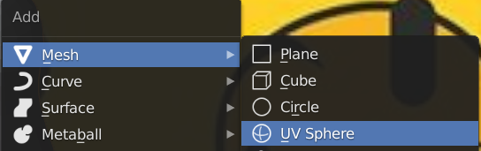

Gambar 4.34 Membuat Bagian Kelopak Mata

1. Kemudian atur ukuran bola mata dengan menekan S, kemudian letakkan bola mata di dalam kepala.

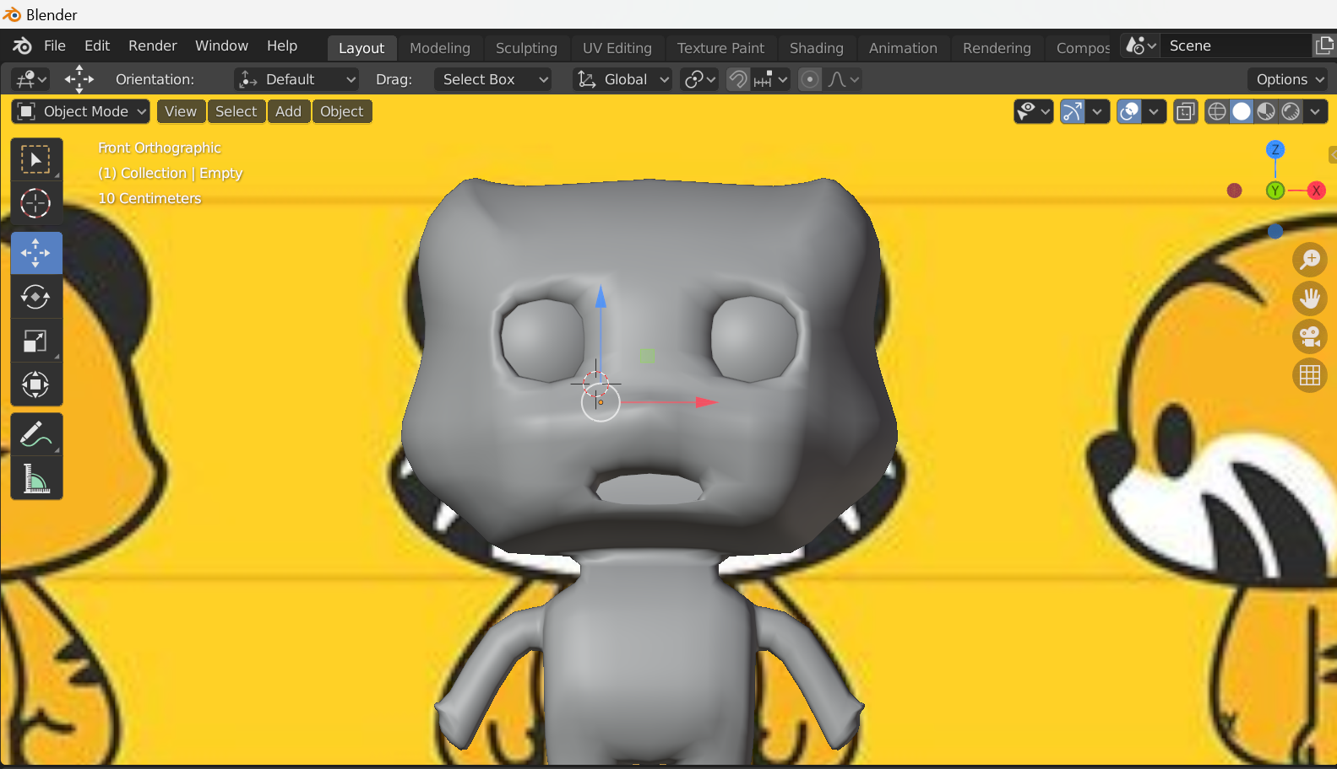

Gambar 4.35 Mengatur Ukuran Bola Mata

1. Kemudian pada *modifier* bagian *subdivisions* ubah menjadi 3, lalu untuk hasilnya akan seperti ini.

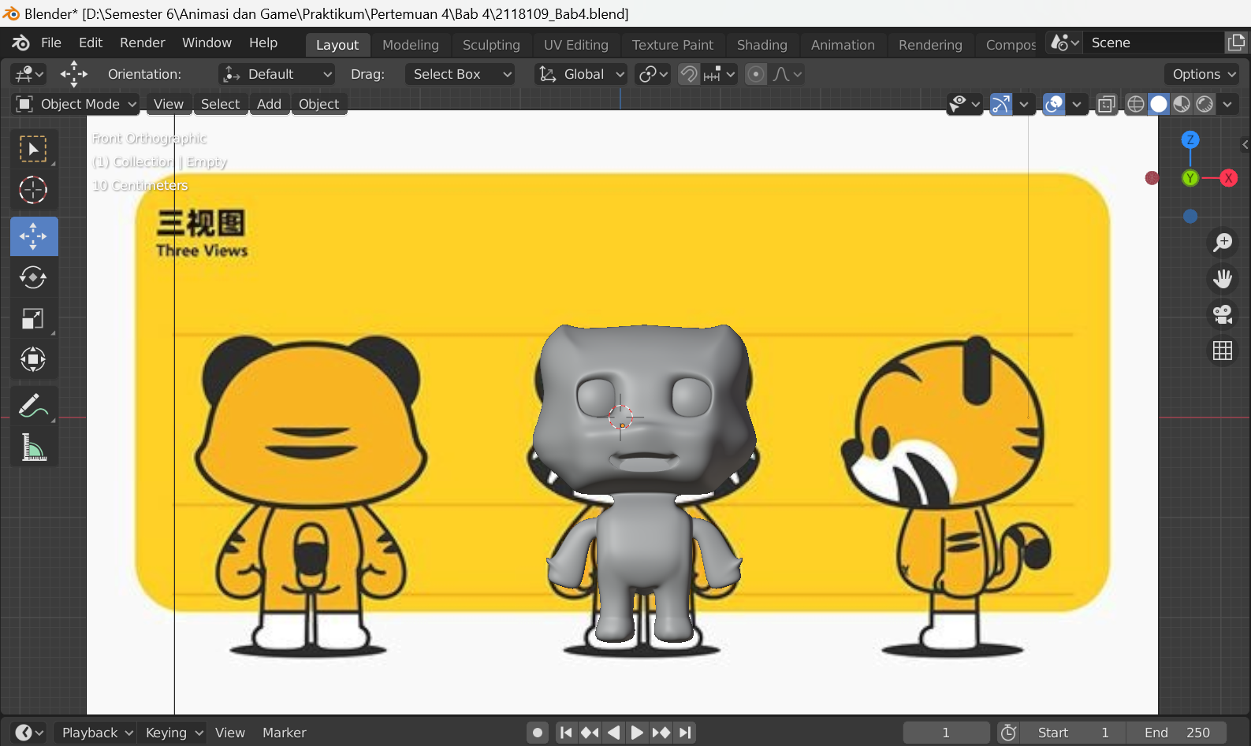

Gambar 4.36 Hasil Akhir